Projet « BankNum »

Réponses

A. Création d’un compte !
Le programme calcule et affiche le cube du nombre donné par l’utilisateur.
Par exemple « bonjour yan. Le cube de 5 est 125 »
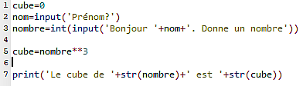
- lignes 1, 2 et 3 initialisation des variables
- ligne 5 : le traitement
- ligne 7 l’affichage

Programme BankNum.A :
Un utilisateur est client de la banque BankNum dans laquelle il a initialement 1000€ sur un compte courant.
Vous devez faire un programme qui affiche «Bienvenue chez BankNum : Quel est votre nom ? ».
Celui-ci doit enregistrer la réponse dans une variable nom et afficher : « Bonjour nom, quelle somme voulez vous déposer ? »
Cette nouvelle réponse doit être enregistrée dans une variable somme.
Le programme doit alors ajouter la somme à compte et afficher « Vous avez compte € sur votre compte »

compte=1000
nom=input("Bienvenue chez BankNum, quel est votre nom ?")

somme=int(input('Bonjour '+nom+' quelle somme voulez vous déposer ?'))

compte=compte+somme

print('Vous avez ', compte,'€ sur votre compte.')

B. Proposer un Choix
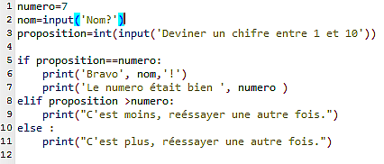
Ce programme propose à l’utilisateur
de deviner un entier compris entre 1 et 10

C’est 7 dans ce cas, Il y a un seul essai

Programme BankNum.B :
Demander à l’utilisateur : « Pour un dépôt ( taper d) ou retrait ( taper r) » et enregistrer la réponse dans une variable action.
Selon l’action choisie faites afficher : « Quelle somme voulez vous déposer ? » ou bien « Quelle somme voulez vous retirer ? ».
Enregistrez la réponse dans une variable somme Le programme doit alors afficher « Vous avez compte € sur votre compte »
Enregistrez votre programme BankNum.B
+ Bonus facultatif : afficher « Retrait refusé » si le solde du compte devient négatif.

compte=1000
nom=input("Bienvenue chez BankNum. Quel est votre nom ?")
print('Bonjour ', nom)

action=input("Taper 'r' retirer ou 'd' pour déposer") # renvoie du texte

#Traitement
if action=='d': # Si c'est un dépôt
somme=int(input('Quelle somme à déposer ?')) # int() converti en nombre
compte=compte+somme

if action=='r': # Si c'est un retrait
somme=int(input('Quelle somme à retirer ?')) # int() converti en nombre entier
if compte-somme<=0:
print("Retrait refusé. Solde négatif")
else:
compte=compte-somme

print("Vous avez ",compte," € sur votre compte")

C. Compte épargne

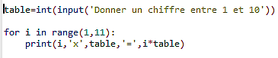
Affiche les 10 premiers multiples
du nombre donné par l’utilisateur.

Pour 5 , il affiche 5, 10 15, 20, 25, … 500

Programme BankNum.C :
a) L’établissement BankNum veut proposer un livret d’épargne un taux de 1 % par an calculé sur la base des intérêts composés : les intérêts s’ajoutent chaque année au capital initial, pour calculer les intérêts des années suivantes.
Pour un capital initial de 1000 € quel sera le capital au bout ,
- d’un an d’épargne ? 1000+1%*1000=1000+ 10=1010
- de 2 ans d’épargne ? 1010+1%*1010=1010*(1,01)=1020,1
- de 5 ans d’épargne ? 1000*(1,01)⁵=1051,01

b) L’établissement BankNum veut proposer son propre simulateur de «Compte épargne » :
Demander à l’utilisateur : « Pour un dépôt ( taper d), un retrait ( taper r), une simulation d’épargne ( taper e) »
et enregistre la réponse dans une variable action.

Puis si l’action choisie est ‘e’, demander alors la somme à épargner, ainsi que la duree en mois.
Afficher l’épargne totale à la fin de la durée choisie, pour un taux de 1 % par an.

compte=1000

print("Bienvenu sur notre Banque numérique")
action=input("Retrait : Taper r. Depôt : taper d. Simulation d'épargne :e" )

#Traitement
if action=='d': # Si c'est un dépôt
somme=int(input('Quelle somme à déposer ?')) # int() converti en nombre entier
compte=compte+somme
print("Vous avez ",compte," € sur votre compte")

if action=='r': # Si c'est un retrait
somme=int(input('Quelle somme à retirer ?')) # int() converti en nombre entier
if compte-somme<=0:
print("Retrait refusé. Dépassement du montant autorisé.")
else:
compte=compte-somme
print(""Vous avez ",compte," € sur votre compte")

if action=='e': # si c'est une épargne
somme=int(input('Quelle somme voulez vous épargner ?'))
duree=int(input("Sur combien d'années ?" ))
epargne = somme*(1.01)**duree # suite géométrique de raison 1.01
print("Epargne totale au bout de",duree,"années : ", round(epargne,2),"€ ")

D : Quitter

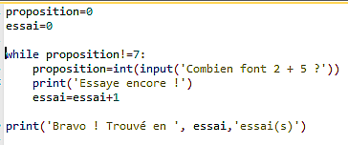
Ce programme répète
la demande du résultat de 2+5
Jusqu’à ce que l’utilisateur,
donne la bonne réponse.

Programme BankNum.D :
Demander en plus à l’utilisateur s’il veut quitter ou pas : « Pour un dépôt ( taper d), ……, pour Quitter( taper q) »
et enregistre la réponse dans une variable action.

Englober une bonne partie du code du programme, par une boucle « tant que l’utilisateur n’a pas taper q »

# Initialisations
compte=1000
print("Bienvenu chez BankNum")
action=input("Retrait = 'r',Dépôt= 'd',Epargne = 'e',Quitter ='q' ")

#Traitement,avec boucle globale si on ne quitte pas
while action!='q':
if action=='d': # Si c'est un dépôt
somme=int(input('Quelle somme ?')) # int() converti en entier
compte=compte+somme

if action=='r': # Si c'est un retrait
somme=int(input('Quelle somme ?')) # int() converti en entier
if compte-somme<0:
print("Retrait refusé. Dépassement du montant autorisé.")
else:
compte=compte-somme

if action=='e': # Si c'est une épargne
somme=int(input('Quelle somme voulez vous épargner ?'))
duree=int(input("Sur combien d'années ?" ))
epargne = somme*(1.01)**duree

print("Epargne totale au bout de",duree,"années :", round(epargne,2),"€ ")

print("Vous avez ",compte," sur votre compte courant €")

print('Que voulez vous faire maintenant ?')
action=input("Retrait = 'r',Dépôt= 'd',Epargne = 'e',Quitter ='q' ")

print('Merci de votre visite, au revoir.')

